التَّارِيخُ: 2022.26.08
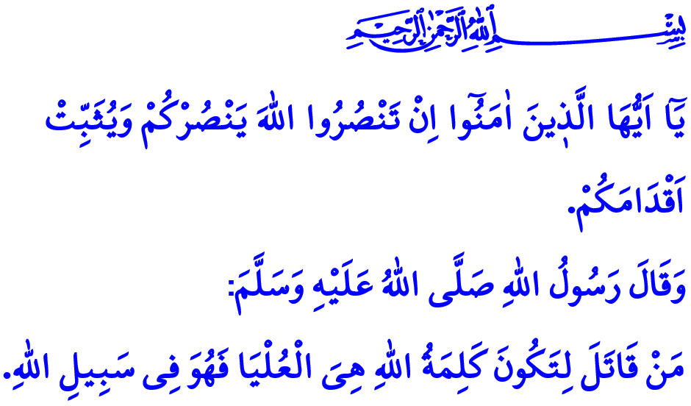
اَلرُّوحُ وَالْمَعْنَى وَرَاءَ اِنْتِصَارَاتِنَا
أَيُّهَا الْمُسْلِمُونَ الْكِرَامُ!
قَاَلَ اللهُ سُبْحَانَهُ وَتَعَالَى فِي الْآيَةِ الْكَرِيمَةِ الَّتِي قُمْتُ بِتِلَاوَتِهَا: "يَا أَيُّهَا الَّذِينَ آمَنُوا إِنْ تَنْصُرُوا اللَّهَ يَنْصُرْكُمْ وَيُثَبِّتْ أَقْدَامَكُمْ."
وقَاَلَ رَسُولُ اللَّهِ صَلَّى اللَّهُ عَلَيْهِ وَسَلَّمَ فِي الحَدِيثِ الشَّريفِ الَّذي قُمْتُ بِقِرَاءتِهِ: "مَنْ قَاتَلَ لِتَكُونَ كَلِمَةُ اللَّهِ هِيَ الْعُلْيَا، فَهُوَ فِي سَبِيلِ اللَّهِ."
أَيُّهَا الْمُؤْمِنُونَ الْأَعِزَّاءُ!
لَقَدْ شَهِدَ شَهْرُ آب اَلَّذِي نَحْنُ فِيهِ الْعَدِيدَ مِنَ اْلِانْتِصَارَاتِ فِي تَارِيخِنَا الْمَجِيدِ. وَإِنَّنَا فِي كُلِّ عَامٍ فِي هَذَا الشَّهْرِ نَسْتَذْكِرُ الْاِنْتِصَارَاتِ اَلْفَرِيدَةَ الَّتِي تَرَكَتْ أَثَرًا عَظِيمًا فِي تَارِيخِنَا. فَنُفَكِّرُ فِي مَعْرَكَةِ مَلَاذْكِرْدْ اَلَّتِي فَتَحَتِ الْأَنَاضُولَ لِلْإِسْلَامِ فِي 26 آب 1071 وَجَعَلَتْهَا مَوْطِنًا لِأُمَّتِنَا. كَمَا نَسْتَذْكِرُ مَعْرَكَةَ دُوملْوبُونَارْ اَلَّتِي اِنْتَهَتْ بِانْتِصَارِ 30 آب.
أَيُّهَا الْمُسْلِمُونَ الْأَفَاضِلُ!
إِنَّ اِرْتِبَاطَنَا الْوَثِيقَ "بِالدِّينِ الْمُبِينِ دِينِ الْإِسْلَامِ" هُوَ الَّذِي جَعَلَنَا نَنْطَلِقُ مِنْ نَصْرٍ لِآخَرَ عَبْرَ التَّارِيخِ وَمَنَحَنَا تِلْكَ الرُّوحَ الْعَظِيمَ الَّتِي نَمْتَلِكُهَا. لِذَلِكَ فَإِنَّ أَهَمَّ وَاجِبٍ يَقَعُ عَلَى عَاتِقِنَا نَحْنُ الْمُؤْمِنِينَ هُوَ أَنْ نَمْتَلِكَ نَفْسَ الْعَقِيدَةِ وَالتَّسْلِيمِ. وَأَنْ نَرْتَبِطَ بِاللَّهِ تَعَالَى بِإِيمَانٍ لَا يَتَزَعْزَعُ وَأَنْ نُجَاهِدَ فِي سَبِيلِهِ بِالْأَعْمَالِ الصَّالِحَةِ وَالْأَخْلَاقِ الْحَمِيدَةِ وَالصَّبْرِ وَالثَّبَاتِ. عِنْدَهَا سَيَكُونُ اللَّهُ دَائِمًا مَعَنَا وَسَيَكُونُ بِعَوْنِنَا. وَمَتَى يَضِيقُ حَالُنَا وَنَبْدَأُ بِالتَّوَسُّلِ "مَتٰى نَصْرُ اللّٰهِۜ" عِنْدَهَا سَتَكُونُ أَرْوَاحُنَا مُطَمْئِنَّةً بِبُشْرَى رَبِّنَا عَزَّ وَجَلَّ "اَلَٓا اِنَّ نَصْرَ اللّٰهِ قَر۪يبٌ."

أَيُّهَا الْمُؤْمِنُونَ الْأَفَاضِلُ!
إِنَّ التَّارِيخَ هُوَ ذَاكِرَةُ الْأُمَّةِ. وَهُوَ لَيْسَ الْمَاضِيَ فَحَسْبُ بَلْ هُوَ بِنَاءُ الْغَدِ. وَعِنْدَمَا تَقْرَأُ التَّارِيخَ بِعَيْنِ الْعِبْرَةِ، تَعلَمُ أَنَّهُ يُوَجِّهُ الْأُمَمَ مِثْل الْبُوصَلَةِ وَيَرْسُمُ اِسْتِقَامَتَهَا. فَالْاِنْتِصَارَاتُ عَبْرَ التَّارِيخِ تَنْصَحُنَا بِحِمَايَةِ الْقِيَمِ الَّتِي جَعَلَتْ مِنَّا مَا نَحْنُ عَلَيْهِ وَجَعَلَتْنَا أُمَّةً. وَتُعَلِّمُنَا أَنْ يَكُونَ وَطَنُنَا الَّذِي نَعِيشُ فِيهِ بِأَمَانٍ وَسَلَامٍ أَعَزَّ عَلَيْنَا مِنْ أَرْوَاحِنَا. وَتَغْرِسُ الْوَعْيَ بِحِمَايَةِ وُجُودِنَا وَوَحْدَتِنَا وَأُخُوَّتِنَا وَمَحَبَّتِنَا. وَتُذَكِّرُنَا بِأَنَّهُ طَالَمَا اِمْتَلَكْنَا نَفْسَ الْإِيمَانِ وَنَفْسَ الرُّوحِ وَنَفْسَ الْمثلِ الْعُلْيَا، فَإِنَّهُ لَا تُوجَدُ عَقَبَةٌ لَا يُمْكِنُنَا التَّغَلُّبُ عَلَيْهَا، وَلَا صِرَاعٌ لَا يُمْكِنُنَا الظَّفَرُ بِهِ.
أَيُّهَا الْمُسْلِمُونَ الْأَعِزَّاءُ!
إِنَّ إِحْيَاءَنَا لذِكْرَى الِانْتِصَارَاتِ الَّتِي وَقَعَتْ فِي الْمَاضِي هُوَ قَيِّمٌ لِلْغَايَةِ. وَعَيْشَنَا ذِكْرَى أَجْدَادِنَا وَنَقْلِهَا لِلْأَجْيَالِ الْقَادِمَةِ هُوَ قَيِّمٌ أَيْضًا. وَلَكِنَّ الْأَهَمَّ مِنْ هَذَا كُلّهُ هُوَ إِدْرَاكُ الْمَسْؤُولِيَّاتِ الَّتِي يَفْرِضُهَا عَلَيْنَا تَارِيخُنَا. وَبَذَلُ قُصَارَى جُهْدِنَا مِنْ أَجْلِ خَيْرِ وَسَلَامِ وَطُمَأْنِينَةِ أُمَّتِنَا النَّجِيبَةِ وَالْعَالَمِ الْإِسْلَامِيِّ وَالْبَشَرِيَّةِ جَمْعَاءَ. وَتَسْخِيرُ الْأَسْبَابِ الْمَادِّيَّةِ وَالْمَعْنَوِيَّةِ. وَالْعَمَلُ بِكُلِّ قُوَّتِنَا مِنْ أَجْلِ تَحْقِيقِ كُلَّ أَنْوَاعِ التَّفَوُّقِ فِي مَجَالَاتٍ مِثْلَ الْعُلُومِ وَالِاقْتِصَادِ وَالتِّكْنُولُوجْيَا. عِنْدَهَا فَقَطْ يُمْكِنُنَا أَنْ نَجْعَلَ اِسْمَ اللَّهِ يَسُودُ عَلَى الْأَرْضِ وَأَنْ نَنْقُلَ الْحَقَّ وَالْحَقِيقَةَ وَالْخَيْرَ وَالْعَدَالَةَ وَالرَّحْمَةَ وَالشَّفَقَةَ إِلَى جَمِيعِ أَنْحَاءِ الْعَالَمِ. وَعِنْدَهَا فَقَطْ نَكُونُ قَدْ وَفَيْنَا بِحَقٍّ بِأَمَانَةِ أَجْدَادِنَا الْعُظَمَاءِ.
وَبِهَذِهِ الْمُنَاسَبَةِ وَبِخَالِصِ الْعِرْفَانِ وَالِامْتِنَانِ أُحَيِّيَ شُهَدَاءَنَا وَقُدَامَى الْمُحَارِبِينَ الَّذِينَ ضَحَّوْا بِأَرْوَاحِهِمْ فِي سَبِيلِ إِعْلَاءِ دِينِ اللَّهِ مِنْ سَيِّدِنَا آدَمَ عَلَيْهِ السَّلَامُ وَحَتَّى يَوْمِنَا هَذَا وَأَدْعُو اللَّهَ لَهُمْ بِالرَّحْمَةِ وَالْمَغْفِرَةِ.

سُورَةُ مُحَمَّدٍ، 47/7.
صَحِيحُ الْبُخَارِي، كِتَابُ التَّوْحِيدِ، 28.
سُورَةُ الْبَقَرَةِ، 2/214. اَلْمُدِيرِيَّةُ العَامَّةُ لِلْخَدَمَاتِ الدِّينِيَّةِ

